PWM.

PWM은 Pulse Width Modulation 의 약자로 펄스 폭 변조의 약자이다. 펄스의 폭의 비율인 듀티비를 조절해서 데이터를 변조하는 기법인데 이를 이용하면 전류,전압 비율을 조절하거나 할 수 있는 장점 때문에 여러 곳에서 사용되는 기능 중 하나이다. 주로 전력제어나 모터제어에 쓰인다.

이 파형은 의외로 간단하게 만들 수 있다. 그냥 일정한 주기를 가지고 핀을 켯다 껏다를 반복해주면 된다. 꺼진 시간을 늘리면 듀티비가 줄어들고 켜진 시간을 늘려주면 듀티비가 늘어난다. 이런식으로 구현할수도 있지만 이렇게 하면 PWM파형 생성에 너무 많은 코드가 쓰이는 데다 PWM파형 생성에 대부분의 프로세싱 파워를 쓰게된다. 이러면 비효율 적이다.

우리가 저번에 사용한 8비트 타이머에는 PWM파형 생성기능 또한 탑재되어 있다. 이 기능을 이용하면 다른 작업을 하는 와중에도 일정한 클럭의 PWM파형을 생성하는 것이 가능하다.

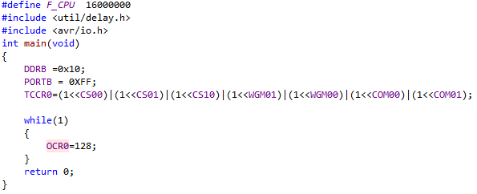

이 코드는 8비트 타이머를 이용해서 듀티비 50%이 PWM파형을 출력하는 파형이다. 전에 사용하던 타이머와 같아 보이지만 다른 부분이 조금 있는데 이에 대해 확인하고 넘어가자.

위의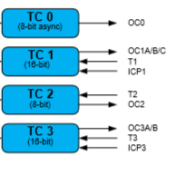 코드에서 DDRB가 0x10으로 설정되어 있는데 이는 PWM파형을 출력해주기 위한 출력핀에 대한 출력설정이다. 그림에서 보이다 시피 타이머/카운터1은 OC0라는 출력핀이 있는데 데이터 시트를 확인해보면 이 핀은 PB4에 배정되어 있다. PB4는 포트B의 5번째 핀이기 때문에 5번째 비트를 활성화 시켜 놓은것이다.

그림에서 볼수 있듯이 대부분의 기능이 다 다른 핀을 사용하기 때문에 항상 어떤 기능이 어떤 핀을 사용하는지에 대해서 알아 둘 필요가 충분히 있다. 또한 같은 핀을 사용하는 기능들 끼리는 사용이 제한 될수도 있다는 것을 알아둬야 된다.

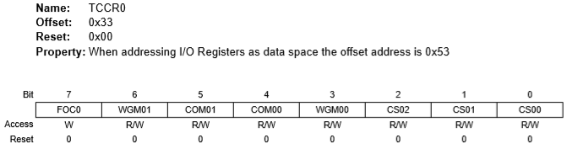

저번과 다르게 이번에는 모든 비트의 기능에 대해서 자세하게 짚고 넘어갈 예정이다.

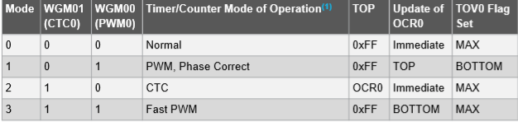

WGM00과 WGM01은 타이머의 모드를 설정하는 레지스터 비트로 이 비트를 어떻게 설정하냐 에 따라서 기능이 갈린다. PWM관련 부분만 짚고 넘어가면

* PWM, Phase Correct.=분해능에 집중된 PWM기능으로 좀더 정확한 파형을 출력하는 것에 기능하는 모드이다.
* Fast PWM=고주파수 PWM파형을 출력하는 기능으로 이 기능을 사용하면 훨씬 빠른 주파수로 PWM파형이 생성된다.

이 코드에서는 WGM비트를 둘다 1로 맞춰놔서 FastPWM으로 사용한다.

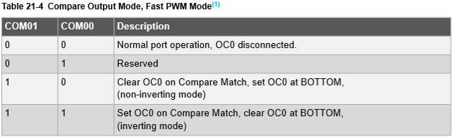

COM레지스터는 아웃풋 핀을 설정하기 위한 레지스터로 출력에 관련된 부분만 설명하면

* 노멀 포트=OC0핀의 동작을 차단함.
* 논 인버팅 모드=TCNT레지스터가 OCR레지스터에 일치할 때 0 출력
* 인버팅 모드=TCNT레지스터가 OCR레지스터에 일치할 때 1 출력

이런 식으로 출력값에 반전. 비반전 여부를 선택할수 있다. 작성된 코드에서는 반전출력으로 되어있다.

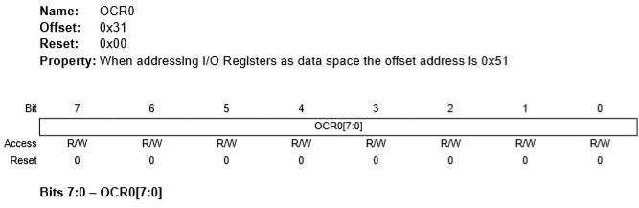

OCR레지스터는 TCNT레지스터와 비교되는 비교값이 들어가는 레지스터이다. TCNT는 타이머에서 들어오는 동작값이 그대로 들어가고 타이머는 이를 OCR에 들어가 있는 값과 대조하고 이를 통해 OC0핀을 구동한다. 나의 경우에는 반전모드로 되어있기 때문에 OC0핀 값에 따라서 핀이 Low상태로 있게 된다.

여기까지 코드를 제대로 적었다면 PB4에서 이러한 파형을 관측 할수 있다.

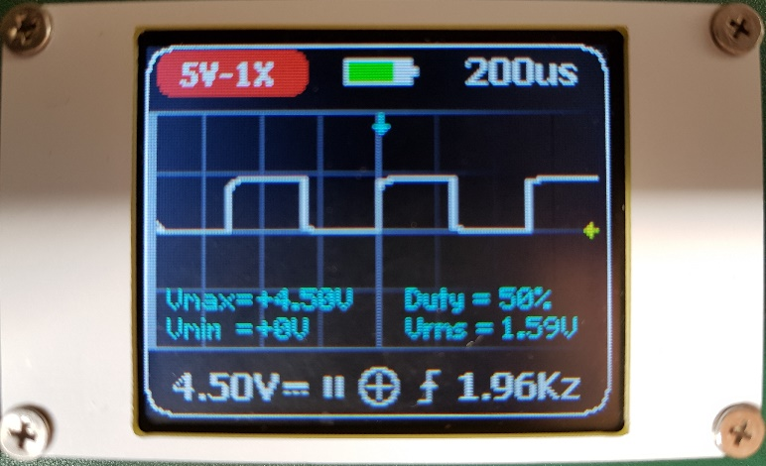TCNT0에 저장되는 최대값은 255이고 OCR0에 저장된 값은 128이기 때문에 거의 50%에 가까운 파형이 생성된다. Fast PWM모드이기 때문에 주파수가 2Khz로 매우 높게 나오는데 이를 Phase Correct모드로 바꿀 경우 약 1000hz까지 떨어진다

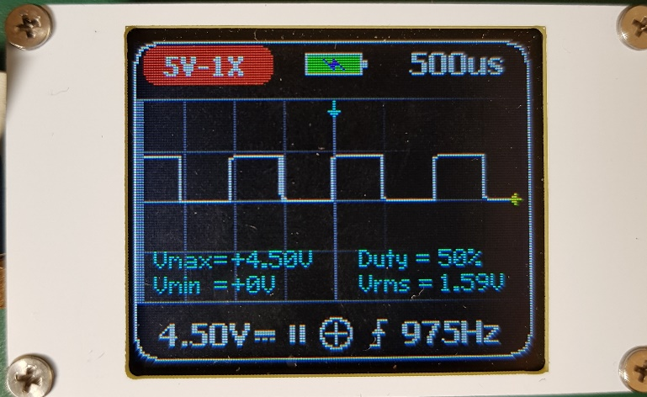이 다음부터는 위의 코드에서 안써본 다른 모드에서의 파형을 비교해볼 계획이다.

위의 파형에서 Fast PWM모드가 아닌 Phase Correct 모드로 바꾼 것이다. 보이다 시피 파형이 좀더 바르게 나오며 주파수가 1000분의 1로 확연하게 떨어진 것을 확인할 수 있다.

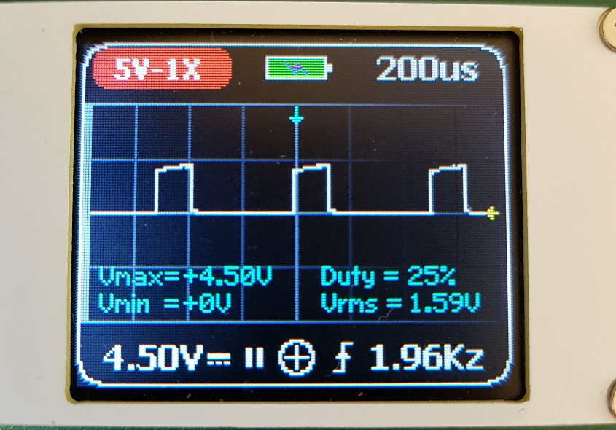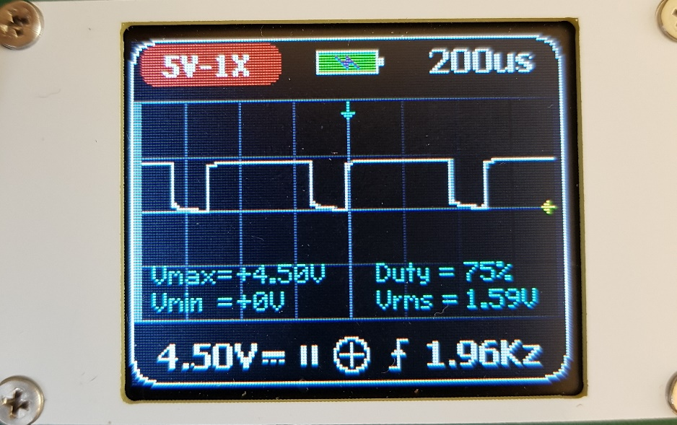

Fast PWM 인버팅 모드

Fast PWM 논 인버팅 모드

Fast PWM 논 인버팅 모드

Fast PWM 인버팅 모드

아까의 Fast PWM모드에서 OCR0에 63이라는 값만 넣고 논 인버팅 모드와 인버팅 모드를 비교하기 위해 넣은 사진이다 보시다 시피 서로 파형이 다르다는 것을 알수 있는데 이는 동작 모드의 차이 때문이다. 논 인버팅 모드에서는 OCR0에 넣은 값만큼 켜지며 인버팅 모드에서는 OCR0에 들어간 값만큼 꺼진다. 이는 용도에 따라서 갈릴수 있는 부분이다.

여기서는 제대로 된 파형을 보여주기 위해 오실로스코프를 사용했지만 꼭 오실로스코프를 사용해야될 필요는 없다. PWM을 이용하면 전력량을 조절 할 수 있기 때문에 LED같은걸 연결하면 듀티비율에 따라 LED밝기가 달라지는 것을 확인 할 수 있다. PWM을 이용하면 이런 제어가 가능하다.

지금까지 PWM과 관련된 기능을 살펴보았다. PWM은 제어 기술 중 아주 기초에 해당되는 만큼 배워두면 나중에 써먹을 곳이 많다.